Проверочная работа №6 по теме «Население России» 8 класс II вариант
Часть А.
- Верны ли следующие утверждения о геодемографическом положении России?
А) Геодемографическое положении России очень сложное, т.к. в граничащих с Россией районах проживает почти ¾ населения мира. Б) Геодемографическое положение России имеет положительные черты, т.к. способствует взаимодействию различных культур.
1) верно только А 2) верно только Б 3) оба верны 4) оба неверны

Что из перечисленного ниже характерно для современной демографической ситуации в России?
1) механическая убыль населения 2) средняя продолжительность жизни в России выше, чем странах Европы
3) естественная убыль населения 4) преобладание мужчин в общей численности населения

В каком из перечисленных субъектов Российской Федерации наблюдается естественный прирост населения?
1) Рязанская область 2) Псковская область 3) Республика Дагестан 4) Сахалинская область
Используя данные таблицы выполнить задания № 4, № 5, №6
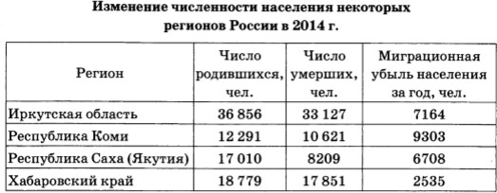

- В каком регионе в 2014 году наблюдалось наибольшее количество убывших в другие регионы:
- Определить значение показателя естественного прироста населения в Республике Коми.
- Определить, как изменилась численность населения в Хабаровском крае в 2014 году.
- Какой из перечисленных народов России является наиболее многочисленным? 1) карелы 2) ингуши 3) татары 4) якуты

В каком из высказываний содержится информация о воспроизводстве населения?
- Только в 2016 г. выехали из страны 57.3 тысяч россиян, на пример в 2011 эта цифра была всего 37 тысяч.
- За 2017 год в России родилось на 8% меньше людей, чем умерло.
- На 1 января 2017 года женщин в России в 1,157 раза больше, чем мужчин.

Верны ли следующие утверждения о количественном соотношении мужчин и женщин в России:
А) У мужчин более низкая смертность, они в среднем живут больше, чем женщины. Б) Мужчины более активно перемещаются по территории страны в поисках работы.
1) верно только А 2) верно только Б 3) оба верны 4) оба неверны

В каком из перечисленных субъектов Российской Федерации доля лиц в возрасте до 16 лет в общей численности населения наибольшая?
1) Смоленская область 2) Омская область 3) Республика Башкортостан 4) Республика Ингушетия

Часть В.
- Установите соответствие между народом России и языковой семьей, к которому этот народ относится:
  - башкиры А) индоевропейская
  - кабардинцы Б) уральско-юкагирская
  - осетины В) алтайская 4)
марийцы Д) северокавказская

Установите соответствие между субъектом Российской Федерации и естественным приростом ( убылью ) населения:
  - естественный прирост А) Московская область
  - естественная убыль Б) Республика Тыва
В) Ленинградская область Г) Камчатский край

Установите соответствие между субъектом Российской Федерации и религией, которую исповедует большинство верующих этого субъекта РФ:
  - Православие А) Республика Калмыкия
  - Ислам Б) Архангельская область
  - Буддизм В) Республика Дагестан

Установите соответствие между понятиями и их определениями:
  - Естественный прирост населения А) резкое снижение численности населения страны.
  - Демографический кризис Б) разница между числом родившихся и умерших на 1000 жителей за год.
  - Механический прирост населения В) разница между числом людей, въехавших в страну и выехавших из нее за определѐнный срок.

Часть С
Вставьте пропущенные слова:
Численность населения России с начала 90-х гг. . Это явилось следствием кризиса. В этот период рождаемость
, а увеличилась, что привело к убыли населения.

